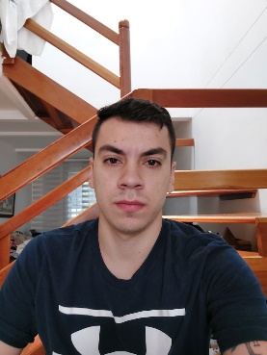
JUAN PABLO RAMIREZ RINCON

Edad: 23 años

Documento: C.C.1039471761

Estado civil: Soltero

Fecha de nacimiento: Julio 7 de 1998 Cartago (valle)

Dirección: Cll 78 sur # 40-211 (Sabaneta)

Teléfono: Cel. 3116461758

ESTUDIOS REALIZADOS

Colegio San Marcos: Básica primaria, 2009 Envigado (Antioquia)

Colegio San Marcos: Bachiller académico, 2015 envigado (Antioquia)

CURSANDO EN ESTE MOMENTO

Universidad de Antioquia: Ingeniería industrial (7 semestres).
Academlo: Developer full stack.
LCN Idiomas: Curso de ingles desde A2-C1 (Cursando actualmente A2).

EXPERIENCIA LABORAL

Restaurante Picnic (Sabaneta): Me desempeñe en el cargo de mesero desde noviembre del año 2016 hasta junio del año 2017, además en 2 temporadas siguientes, junio 2018 y diciembre 2018.
Restaurante Picnic Medellín (Sabaneta): Me desempeñe en el cargo de mesero desde octubre de 2020 hasta enero de 2021, además también desde mayo de 2021 hasta octubre de 2022 y un tiempo después como ayuda de turnos rotativos.

